Проект планировки территории линейного объекта
«Нефтепровод от точки врезки 1 до точки врезки 2».
Район ЦППН. Лянторское нефтегазоконденсатное месторождение

Утверждаемая часть

Раздел 1. «Проект планировки территории. Графическая часть».
Чертеж границ зон планируемого размещения линейного объекта
«Нефтепровод от точки врезки 1 до точки врезки 2».
Район ЦППН. Лянторское нефтегазоконденсатное месторождение
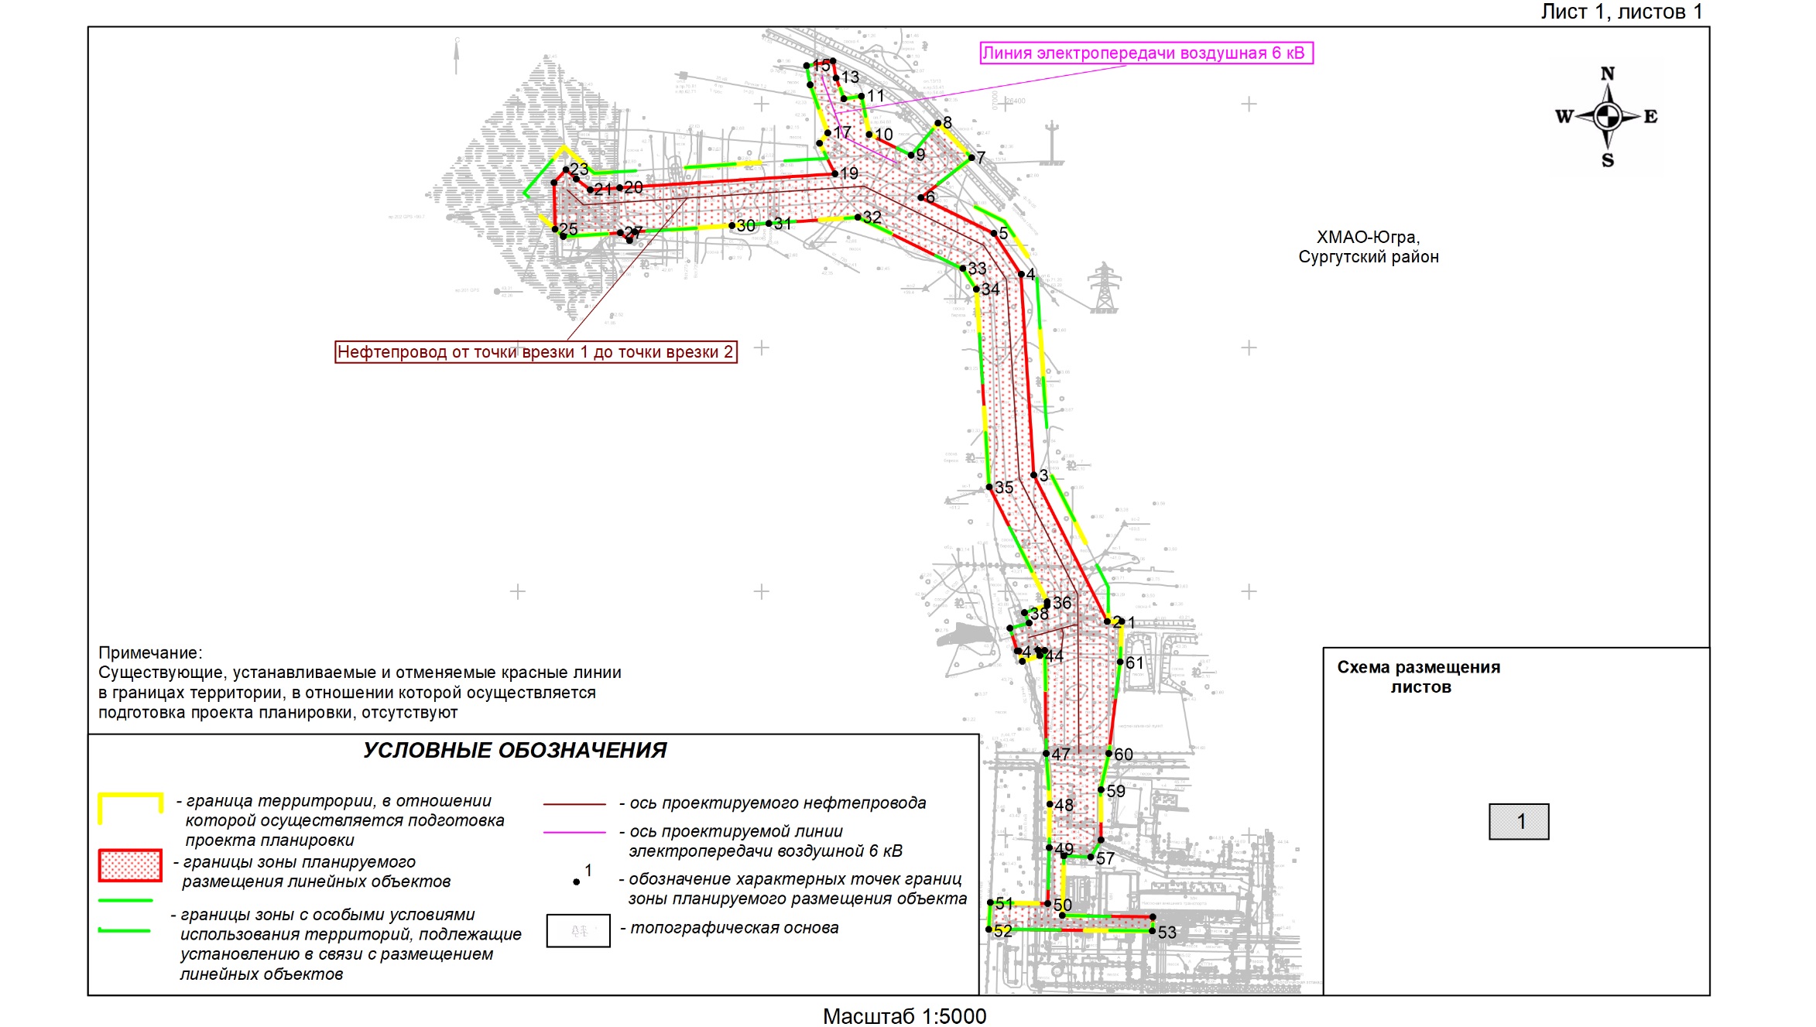

Раздел 2. «Положение о размещении линейных объектов»
- Наименование, основные характеристики (категория, протяженность, проектная мощность, пропускная способность, грузонапряженность, интенсивность движения) и назначение планируемых для размещения линейных объектов, а также линейных объектов, подлежащих реконструкции в связи с изменением их местоположения.
В составе линейного объекта «Нефтепровод от точки врезки 1 до точки врезки 2». Район ЦППН. Лянторское нефтегазоконденсатное месторождение предусмотрено размещение следующих объектов:
- нефтепровод от точки врезки 1 до точки врезки 2 (в том числе, узел приема средств очистки и диагностики (СОД), линия электропередачи кабельная 0,4 кВ, эстакада кабельная, система контроля и автоматизации, емкость дренажная, ограждение металлическое (сетчатое), проезды и площадки);
- линия электропередачи воздушная 6 кВ (электроснабжение узла запорной арматуры);
- подстанция КТПН 6/0,4 кВ (электроснабжение узла запорной арматуры).
Проектируемый нефтепровод предназначен для транспортирования нефти от точки врезки 1 в существующий нефтепровод до точки врезки в нефтепровод технологический ø720 (в районе ЦППН Лянторского нефтяного месторождения).
Основная технико-экономическая характеристика объекта
Таблица 1
Наименование показателя | Ед. изм | Кол.

Нефтепровод от точки врезки 1 до точки врезки 2 (в том числе узел запуска очистного устройства, система контроля и автоматизации, линия электропередачи кабельная 0,4 кВ, эстакада кабельная, емкость дренажная, ограждение металлическое (сетчатое), проезды и площадки)
диаметр | мм | 530х10  720х12
протяженность общая в т.ч. | м | 859
720х12 | м | 797
530х10 | м | 62
рабочее давление | МПа | 4,8
категория | - | II
трубопроводы технологической обвязки:  Ø57х6 мм  Ø114х6 мм  Ø159х6 мм  Ø325х8 мм  Ø 720х10 мм  Ø 720х12 мм | м | 2,0  1,0  12,0  11,0  192,0  40,0
Камера приема средств очистки и диагностики (СОД) | шт. | 1
объем емкости дренажной | м3 | 16
система контроля и автоматизации | шт | 1
протяженность ограждения металлического (сетчатого) | м | 1793
площадь проездов и площадок | м2 | 525
Эстакады кабельные | м | 317
Подстанция КТПН-6/0,4 кВ УЗА №1 | шт. | 1
Линия электропередачи воздушная 6 кВ
напряжение | кВ | 6
протяженность проектируемого участка | м | 83
марка провода после реконструкции |  | А-120
Линия электропередачи кабельная 0,4 кВ
напряжение | кВ | 0,4
протяженность общая, в том числе: | м | 858
Линия электропередачи кабельная 0,4 кВ, (от КТП-6/0,4 кВ до ША) | м | 9
Линия электропередачи кабельная 0,4 кВ, (от КТП-6/0,4 кВ до ЗД-1) | м | 257
Линия электропередачи кабельная 0,4 кВ, (от НКУ- 0,4 кВ до ЗД-801э) | м | 209
Линия электропередачи кабельная 0,4 кВ, (от НКУ- 0,4 кВ до ЗД-800э) | м | 217
Линия электропередачи кабельная 0,4 кВ, (от НКУ- 0,4 кВ до ЗД-516э) | м | 166
Эстакада кабельная
протяженность | км | 0,317
Подстанция КТПН 6/0,4 кВ
напряжение | кВ | 6/0,4
- Перечень субъектов Российской Федерации, перечень муниципальных районов, городских округов в составе субъектов Российской Федерации, перечень поселений, населенных пунктов, внутригородских территорий городов федерального значения, на территориях которых устанавливаются зоны планируемого размещения линейных объектов.
В административном отношении линейный объект «Нефтепровод от точки врезки 1 до точки врезки 2». Район ЦППН. Лянторское нефтегазоконденсатное месторождение (далее – проектируемый объект) регионально расположен в границах Лянторского нефтегазоконденсатного месторождения, Лянторского участка недр Сургутского района Ханты-Мансийского автономного округа – Югры.
Проектируемый объект располагается в границах городского поселения Лянтор, район ЦППН.
- Перечень координат характерных точек границ зон планируемого размещения линейных объектов.
Таблица 2
Обозначение характерных точек границ | Координаты, м
 | X | Y
1 | 1025975.51 | 3507095.42
2 | 1025975.66 | 3507083.73
3 | 1026095.79 | 3507023.34
4 | 1026260.38 | 3507012.85
5 | 1026293.88 | 3506990.38
6 | 1026323.32 | 3506930.62
7 | 1026355.86 | 3506972.35
8 | 1026384.34 | 3506944.58
9 | 1026358.14 | 3506922.63
10 | 1026374.92 | 3506888.44
11 | 1026406.65 | 3506882.1
12 | 1026404.37 | 3506867.43
13 | 1026421.52 | 3506861.05
14 | 1026435.36 | 3506858.62
15 | 1026431.53 | 3506836.93
16 | 1026415.78 | 3506839.73
17 | 1026376.32 | 3506854.36
18 | 1026367.63 | 3506847.57
19 | 1026342.98 | 3506860.19
20 | 1026331.34 | 3506683.63
21 | 1026329.73 | 3506659.34
22 | 1026338.71 | 3506647.84
23 | 1026346.29 | 3506639.25
24 | 1026335.39 | 3506629.74
25 | 1026297.19 | 3506630.67
26 | 1026291.23 | 3506637.46
27 | 1026294.24 | 3506683.97
28 | 1026288.06 | 3506691.47
29 | 1026295.05 | 3506695.84
30 | 1026300.21 | 3506775.72
31 | 1026301.9 | 3506806.06
32 | 1026307.13 | 3506879.11
33 | 1026264.87 | 3506964.93
34 | 1026247.94 | 3506976.2
35 | 1026085.85 | 3506986.91
36 | 1025991.56 | 3507034.43
37 | 1025988.54 | 3507034.43
38 | 1025982.65 | 3507015.76
39 | 1025974.26 | 3507019.23
40 | 1025970.14 | 3507003.6
41 | 1025951.37 | 3507009.49
42 | 1025951.44 | 3507010.84
43 | 1025942.83 | 3507013.93
44 | 1025947.68 | 3507028.16
45 | 1025951.66 | 3507026.92
46 | 1025951.81 | 3507032.26
47 | 1025867.38 | 3507033.57
48 | 1025825.78 | 3507036.33
49 | 1025790.01 | 3507036.07
50 | 1025744.22 | 3507034.76
51 | 1025745.18 | 3506987.47
52 | 1025723.02 | 3506986.39
53 | 1025721.55 | 3507120.5
54 | 1025733.26 | 3507120.91
55 | 1025734.29 | 3507046.63
56 | 1025783.02 | 3507047.68
57 | 1025782.35 | 3507069.92
58 | 1025796.56 | 3507078.32
59 | 1025837.42 | 3507078.47
60 | 1025867.45 | 3507085
61 | 1025942.24 | 3507094.22
Координаты границ земельных участков, необходимых для размещения проектируемого объекта, в графических материалах определены в местной системе координат ХМАО-Югры МСК-86, зона 3. Общая площадь зоны планируемого размещения проектируемого объекта составляет – 4,48 га.
- Перечень координат характерных точек границ зон планируемого размещения линейных объектов, подлежащих реконструкции в связи с изменением их местоположения.
Линейные объекты, подлежащие переносу, отсутствуют. Границы зон планируемого размещения объекта, подлежащие переносу, проектом не определены.
- Предельные параметры разрешённого строительства, реконструкции объектов капитального строительства, входящих в состав линейных объектов в границах зон их планируемого размещения.
В соответствии с Градостроительным кодексом Российской Федерации, статьёй 36 пунктом 4, действие градостроительного регламента не распространяется на земельные участки, предназначенные для размещения линейных объектов и (или) занятые линейными объектами.
Требования градостроительных регламентов, в том числе в части определения предельных параметров застройки, при планируемом размещении линейного объекта не применимы.
- Информация о необходимости осуществления мероприятий по защите сохраняемых объектов капитального строительства (здание, строение, сооружение, объекты, строительство которых не завершено), существующих и строящихся на момент подготовки проекта планировки территории, а также объектов капитального строительства, планируемых к строительству в соответствии с ранее утверждённой документацией по планировке территории, от возможного негативного воздействия в связи с размещением линейных объектов.
Мероприятия по защите сохраняемых объектов капитального строительства, существующих и строящихся на момент подготовки проекта планировки территории, а также объектов капитального строительства, планируемых к строительству в соответствии с ранее утверждённой документацией по планировке территории, не предусмотрены.
- Информация о необходимости осуществления мероприятий по сохранению объектов культурного наследия от возможного негативного воздействия в связи с размещением линейных объектов.
В соответствии со статьёй 99 Земельного Кодекса Российской Федерации от 25.10.2001 № 136-Ф3 к землям историко-культурного назначения относятся земли объектов культурного наследия народов Российской Федерации (памятников истории и культуры), в том числе объектов археологического наследия, в границах которых может быть запрещена любая хозяйственная деятельность.
В границах участка работ объекты историко-культурного наследия отсутствуют.
- Информация о необходимости осуществления мероприятий по охране окружающей среды.
Мероприятия по охране окружающей среды необходимы при строительстве проектируемого объекта. Реализация правил экологически безопасного ведения работ во время строительства и эксплуатации объекта с минимальным техногенным воздействием на все компоненты окружающей среды, природоохранных мероприятий, соответствующих требованиям законодательства, мероприятий по восстановлению нарушенных земель, системы мониторинга и производственной дисциплины способствуют стабилизации экологической обстановки на рассматриваемой территории.
В целях рационального использования и охраны земель, а также их плодородия, проектной документацией предусмотрено:
- при выделении земель под строительство объектов устанавливаются твердые границы отвода, что обязывает не допускать использование земель за ее пределами;
- рекультивация земель, нарушенных при строительстве проектируемого объекта;
- утилизация отходов производства;
- контроль за подвижным составом по недопущению подтекания топлива, смазочных материалов.
В целях восстановления почвенно-растительного слоя предусматривается техническая и биологическая рекультивация земель, нарушенных при строительстве и эксплуатации проектируемых объектов.
Таким образом, выполнение технических и природоохранных проектных решений обеспечит надежную работу проектируемых объектов и позволит снизить воздействие на окружающую среду.
- Информация о необходимости осуществления мероприятий по защите территории от чрезвычайных ситуаций природного и техногенного характера, в том числе по обеспечению пожарной безопасности и гражданской обороне.
В целях обеспечения защиты основных производственных фондов, снижения возможных потерь и разрушений в чрезвычайных ситуациях, для обеспечения взрывопожаробезопасности объекта, предупреждения развития аварий и выбросов опасных веществ при строительстве и эксплуатации объекта необходимо предусмотреть мероприятия по защите территории от чрезвычайных ситуаций природного и техногенного характера и принять меры по обеспечению пожарной безопасности и гражданской обороне проектируемого объекта.
В соответствии с пунктом 14 статьи 48 Градостроительного кодекса Российской Федерации мероприятия по гражданской обороне и предупреждению чрезвычайных ситуаций разрабатываются в составе проектной документации особо опасных, технически сложных и уникальных, а также опасных производственных объектов, определяемых в соответствии с Федеральным законом от 21.07.1997 № 116-ФЗ «О промышленной безопасности опасных производственных объектов» и Федеральным законом от 21.12.1994 № 68-ФЗ «О защите населения и территории от чрезвычайных ситуаций природного и техногенного характера».
В соответствии с Федеральным законом от 22.07.2008 № 123-ФЗ «Технический регламент о требованиях пожарной безопасности» каждый объект защиты должен иметь систему обеспечения пожарной безопасности. Целью создания такой системы является предотвращение пожара, обеспечение безопасности людей и защита имущества при пожаре. При проектировании и строительстве объекта необходимо предусмотреть систему обеспечения пожарной безопасности.

